CUESTIONARIO INGETEC
- ¿Cuál es el alcance del contrato de Ingetec en el proyecto Hidroituango?
- ¿Cuáles son los contratos o subcontratos bajo el alcance de la interventoría?
- ¿Realiza Ingetec reuniones periódicas con EPM para supervisar el avance de las obras?
- ¿Existen actas de dichas reuniones? Si las hay por favor adjuntarlas a este cuestionario.
- ¿En alguna de las revisiones del avance de los subcontratos se ha evidenciado un atraso o incumplimiento que pueda poner en riesgo la entrada en operación de las turbinas 1 y 2, y de las turbinas 3 y 4? ¿Si hay algún subcontrato retrasado o incumplido, cuál es? ¿Quién es el subcontratista? ¿Se han tomado medidas para recuperar el atraso o subsanar el incumplimiento?
- Como interventor del proyecto, ¿ha iniciado algún proceso de sanción, multa o reclamación por calidad de los materiales o de la ejecución de las actividades a algún subcontratista? ¿A cuáles? ¿En qué fechas? ¿Se subsanó el atraso, incumplimiento o calidad de los trabajos? ¿Se activó alguna póliza de cumplimiento? ¿La de cual subcontratista?
- ¿Se van a cumplir las fechas de puesta en operación de las turbinas 1 y 2? Si la respuesta es negativa, ¿cuáles son los sistemas o actividades que retrasan la puesta en operación de las turbinas? ¿Quién tiene a su cargo dichas actividades?

Cordial saludo,
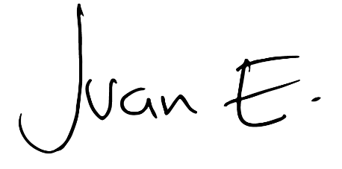
JUAN ESPINAL
Representante a la Cámara por Antioquia

